Пересадка кактусов очень ответственная процедура. Как бы аккуратны вы ни были, микротравмы корней неизбежны, поэтому не стоит подвергать свое растение риску без особой необходимости. И, тем не менее, без пересадки не обойтись, если нужно:
- осмотреть корневую систему, чтобы выяснить, не поражена ли она гнилью или вредителями;
- заменить истощенную земляную смесь на новую;
- предоставить новое пространство для роста и развития кактуса.

1. Кого пересаживать.
Во-первых, только что приобретенные кактусы, чтобы осмотреть их корни и убедиться, что они здоровы. Кроме того, в магазинах растения обычно продаются в одноразовых горшочках, наполненных специальной «транспортной» смесью – ни то, ни другое для длительного содержания не пригодно.
Во-вторых, молодые и быстро растущие кактусы, их пересаживают каждый год. Кактусы старше 5 лет пересаживают реже – примерно раз в 3-4 года. Что касается очень крупных и старых экземпляров, то их пересаживают только по необходимости, при этом часто заменяя пересадку «перевалкой», когда растение перемещается в новый горшок вместе с земляным комом.
Срочная пересадка необходима кактусу, не тронувшемуся в рост по весне, или внезапно прекратившему расти в период вегетации. Такое часто случается с растениями, чьи корни погибли или повреждены вредителями.
Не забывайте, что кактусы не поливают в течение 5-7 дней до пересадки. Это необходимо для того, чтобы земляная смесь в горшке полностью просохла.

2. Когда пересаживать.
Наилучшее время для пересадки – начало вегетационного периода, когда кактусы «просыпаются» после зимовки, на них появляются новые колючки и молодая кожица. (Для средней полосы России это март-апрель). Единственное исключение – раннецветущие виды, их пересаживают позже, после того, как они отцветут.

3. Во что пересаживать.
Посуда. Для посадки кактусов пригодны как керамические, так и пластиковые горшки, лишь бы в них были дренажные отверстия, но пластиковые более удобны, особенно если снабжены выдвижным дном, очень облегчающим пересадку. Новый горшок должен быть не намного больше старого, иначе рост корней пойдет в ущерб всему растению, а земляной ком будет просыхать слишком медленно.
Для кактусов со стержневой корневой системой (четко выраженным главным корнем) требуется глубокая посуда. Если же корни располагаются вдоль поверхности – широкая и плоская. В плошки также сажают кактусы, разрастающиеся дерниной.
Субстрат. Земляную смесь для кактусов можно приобрести в магазине или приготовить самостоятельно. Начинающим кактусоводам обычно рекомендуется следующий состав:
- 1 часть листовой земли (лучше из-под плодовых деревьев, липы или березы) не содержащей палочек, черешков и других неперегнивших остатков;
- 1 часть крупного речного песка (размер частиц 0,5-2 мм), заранее промытого и прокаленного;
- ¼ части древесного угля;
- ¼ части битого кирпича или керамзита, очищенного от пыли и промытого;
- ¼ части торфа.
Не просеивайте земляную смесь через мелкое сито – это разрушит ее структуру. После полива такая земля превратится в грязь, а высохнув – в сплошной спаянный ком, что очень вредно для корней кактусов.
Не добавляйте перегнойную землю, навоз и т.д. – они содержат микрофлору, к которой у кактусов нет иммунитета. По той же причине нельзя использовать обычную садовую землю.
Для кактусов, имеющих густой белый крап или белое опушение, в земляную смесь можно добавить немного извести в виде кусочков мела, старой штукатурки или прокаленной яичной скорлупы.
Смесь для тропических кактусов может быть несколько более питательной.
Любая земляная смесь, независимо от того, готовили вы ее сами, или купили в магазине, должна быть перед применением пропарена в течение 30 минут (не более 3 кг за раз).

4. Как пересаживать.
Прежде всего, необходимо извлечь кактус из старого горшка. Если он рос в правильно подобранной, рыхлой земляной смеси, проблем с этим не будет: осторожно переверните горшок над столом, и кактус выпадет из него сам. Для страховки его можно придерживать, обернув лентой из толстой бумаги. Если кактус прочно сидит в старом горшке, ни в коем случае не тяните его за стебель! Попробуйте осторожно отжать земляной ком от стенок деревянной палочкой. В крайнем случае, пожертвуйте горшком.
Очищать корни от земли также следует очень осторожно. Воспользуйтесь для этого жесткой кисточкой или закругленной палочкой. Если ком очень плотный – размочите его в теплой воде, но помните, что после такой процедуры кактус должен быть просушен в течение 8-10 часов (чтобы корни при этом не пересохли, подвесьте его над банкой с водой и накройте сверху бумажным колпаком).
В новый горшок сначала помещается слой крупного (5-10 мм диаметром) дренажа – керамзита или гравия, затем конусом насыпается земляная смесь. Корни кактуса равномерно распределяются по конусу и осторожно засыпаются так, чтобы корневая шейка (место перехода корня в стебель) осталась на поверхности. Ни в коем случае не заглубляйте корневую шейку, и уж тем более - зеленые части стебля. Оставшийся объем горшка следует засыпать верхним слоем дренажа диаметром частиц 2-3 мм.
Не утрамбовывайте земляную смесь. Добиться ее равномерного распределения между корнями кактуса можно легким постукиванием горшка о стол.

Правильно посаженный кактус:

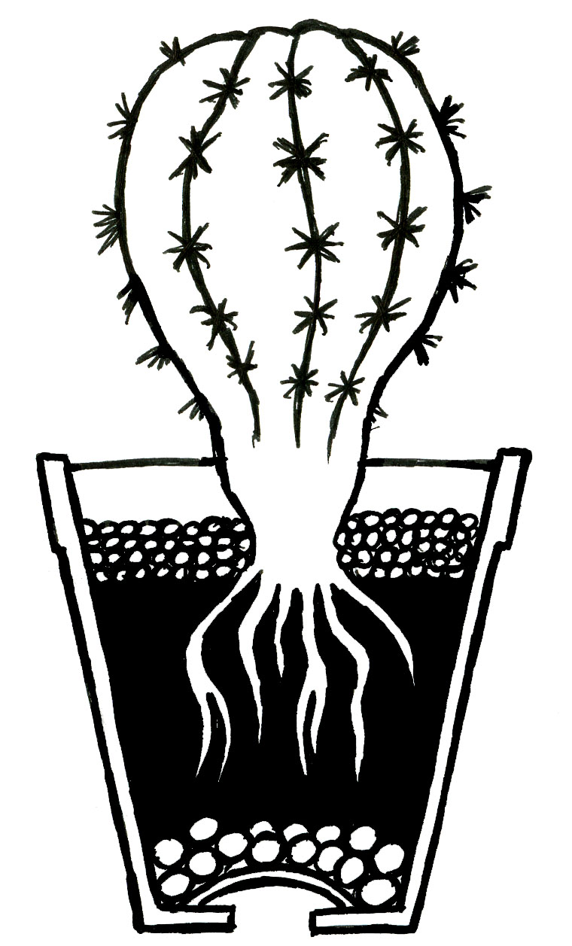

Не поливайте кактусы в течение 3-4 дней после пересадки (микротравмы корней в присутствии влаги приведут к быстрому загниванию) и не выставляйте их на солнце - пересаженным кактусам потребуется затенение в течение 5-7 дней.

Удачи вам в вашем новом увлечении!
 | Самарский Клуб любителей кактусов  «Корифанта»

ПЕРЕСАДКА
КАК И КОГДА ПЕРЕСАЖИВАТЬ,
ВЫБОР ПОСУДЫ,
ПОДГОТОВКА ЗЕМЛЯНОЙ СМЕСИ

Наш адрес: г. Самара, ул. Врубеля 19,
Областная станция Юннатов.

